2023年上海市初中学业水平考试
地理试卷（开卷）
一、选择题（共10分，每小题2分，每小题只有一个正确答案）
1. 下列国家中，独占一块大陆的是（ ）
A. 俄罗斯 B. 美国 C. 印度 D. 澳大利亚
【答案】D
【解析】
【详解】俄罗斯横跨亚欧大陆，属于欧洲国家；美国主要领土位于北美洲，属于美洲国家；印度位于亚洲的南亚次大陆，属于亚洲国家；澳大利亚主要位于大洋洲，独占一块大陆，D对；故选D。
2. 我国四大盆地中，有天府之国之称是（ ）
A. 准噶尔盆地 B. 塔里木盆地 C. 四川盆地 D. 柴达木盆地
【答案】C
【解析】
【详解】四川盆地位于季风区，该盆地土壤肥沃，有“紫色盆地”之称，该盆地内成都平原水源充足，地形平坦，有“天府之国”之称。故选C。
3. 美国是世界上最大的农产品出口国，但有些农产品高度依赖进口。下列农产品中，美国全部依靠进口的是（ ）
A. 咖啡 B. 牛肉 C. 玉米 D. 棉花
【答案】A
【解析】
【详解】美国主要位于北温带，热带面积小，需大量进口热带经济作物，A正确；美国牛肉、玉米、棉花产量大，大量出口，BCD错误。故选A。
4. 具有“河街相邻”“小桥流水人家”典型景观的古镇，主要位于我国的（ ）
A. 辽中南地区 B. 河西走廊地区 C. 沪宁杭地区 D. 成渝地区
【答案】C
【解析】
【详解】“河街相邻”“小桥流水人家”典型景观的古镇属于我国南方地区、长江中下游地区的景观，辽中南位于北方地区、河西走廊位于西北地区、成渝地区位于四川盆地，排除ABD，故选C。
5. 下列城市中，位于北回归线以南、有太阳直射现象的是（ ）
A. 哈尔滨 B. 北京 C. 上海 D. 海口
【答案】D
【解析】
【详解】海口位于北回归线以南、有太阳直射现象，D正确；哈尔滨、北京、上海位于北回归线以北、无太阳直射现象，ABC错误。故选D。
二、综合题。
6. 国际可再生能源机构发布的《可再生能源前景：中国》书中，对2030年世界可再生能源的应用进行了展望。读图回答。
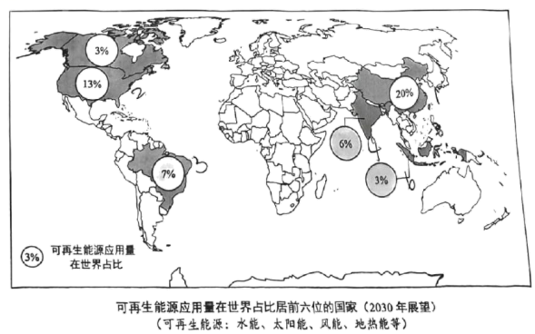
（1）图中可再生能源应用量在世界占比最高的国家名称是____。
（2）排名前六的国家中，____洲国家最多，合计占比____%。
（3）排名前六的国家中，经济最发达的能源消费大国是____；地处南美洲，大量利用甘蔗生产酒精代替石油能源的国家名称是____。
（4）可再生能源应用量在世界占比3%的国家中，赤道穿过的群岛国家是____。
（5）简述我国大力发展可再生能源的意义。____。
【答案】（1）中国 （2） ①. 亚 ②. 29
（3） ①. 美国 ②. 巴西
（4）印度尼西亚 （5）拓宽能源使用领域，加强能源安全；减少大气污染，保护环境。
【解析】
【分析】本题以可再生能源应用量在世界占比居前六位的国家（2030年展望）为材料，涉及可再生能源应用的相关知识，考查学生材料信息提取能力、地理知识调用分析能力。
【小问1详解】
根据图示信息可知，图中可再生能源应用量在世界占比最高的国家名称是中国。
【小问2详解】
根据图示信息可知，排名前六的国家中，亚洲国家最多，合计占比为20%+6%+3%=29%。
【小问3详解】
排名前六的国家中，经济最发达的能源消费大国是美国；地处南美洲，大量利用甘蔗生产酒精代替石油能源的国家名称是巴西。
【小问4详解】
可再生能源应用量在世界占比3%的国家是印度尼西亚和斯里兰卡，赤道穿过的群岛国家是印度尼西亚。
【小问5详解】
我国大力发展可再生能源的意义：能够增加能源的供给，能够拓宽可再生能源的使用领域，保障我国能源安全；能促进我国能源消费结构的调整，减少化石能源的使用，减少大气污染物的排放，保护环境。
7. 新疆维吾尔自治区是我国重要的棉花产区，读图回答。
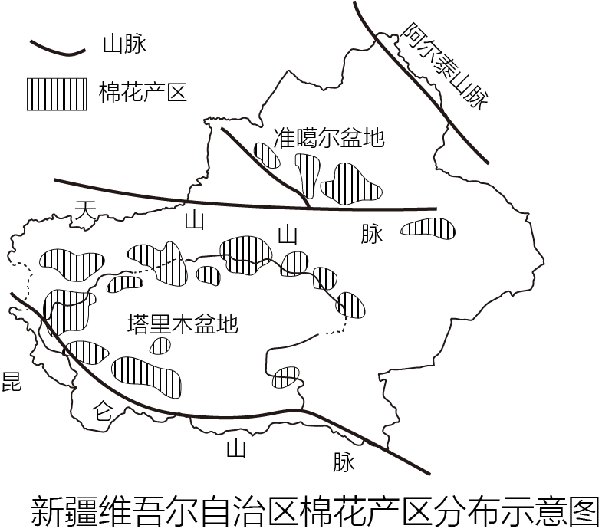
2022年我国棉花总产量
产区 | 总产量（万吨）
新疆 | 539.1
其他省区 | 58.6
合计 | 597.7

（1）新疆棉花产量约占全国总产量的____%。
（2）根据棉花的生长习性，在“气候描述”中，勾选符合新疆产棉区棉花生长的气候条件。
棉花是喜光、喜温作物，充足的光照和热量有利于其生长，生长期需要足够的水分，而成熟采摘时则需要晴朗少雨的天气。 | 气候描述  □晴天较多，光照条件好  □气候湿润，年降水量多  □夏季高温，热量较充足

（3）南疆的棉花产区主要集中在____盆地边缘，北疆的棉花产区主要集中在____山脉的山麓地带。这些棉花产区所需的水源主要来自____和山区降水。
（4）新疆棉花播种每年4月自南向北拉开序幕，形成了棉花春播“南早北晚”的现象，其主要影响因素是____（纬度/地形）。
（5）每年棉花采收后，大量棉花秸秆通过下图所示方式加以利用，说明这种利用方式具有的优点____。
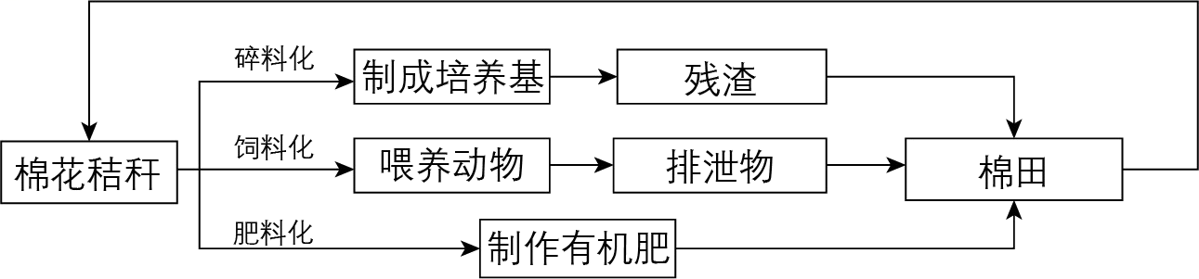
【答案】（1）90.2%（90%～91%均可）
（2）√晴天较多，光照条件好
√夏季高温，热量较充足
（3） ①. 塔里木 ②. 天山 ③. 冰雪融水
（4）纬度 （5）资源循环再利用；减少固体废弃物污染；保护大气环境；减少土壤污染（任答一点）
【解析】
【分析】本题以新疆维吾尔自治区棉花产区分布示意图为材料，设置五道小题，涉及新疆棉花的农业区位条件、西北地区的气候、影响气候的因素等相关知识，考查学生对相关内容的理解与掌握。
【小问1详解】
新疆棉花产量约占全国总产量=539.1÷597.7≈90.2%。
【小问2详解】
由于棉花是喜光、喜温作物，需要充足的光照和热量有利于其生长，因此要勾选“晴天较多，光照条件好”，生长期需要足够的水分，而成熟采摘时则需要晴朗少雨的天气，勾选“夏季高温，热量较充足”。
【小问3详解】
南疆棉花产区主要分布在塔里木盆地边缘；北疆的棉花产区主要集中在天山山脉的山麓地带。棉花产区主要分布在盆地的边缘地带，该地区有高山冰雪融水和山区降水，影响这种分布特点的主要原因是水源。
【小问4详解】
进入3月底4月初，天气渐暖，土壤墒情好，新疆棉花春播自南向北拉开序幕，纬度因素是其主要影响因素。
【小问5详解】
棉花杆一般具有栽培双孢蘑菇、用作燃料、制备羧甲基纤维素、生产高密度纤维制品、用作堆肥和牲畜饲料等用途。秸秆覆盖还田，秸秆腐烂发酵后，可以增加土有机质含量，秸秆覆盖在土壤表面，可以减轻风力和流水对地表的侵蚀，减少土壤肥力流失，秸秆覆盖地面使得地面得到的太阳辐射减少，土水分蒸发减少，利于保持土含水量；秸秆覆盖还田可以改善土壤结构，增加土壤的孔隙度，提高土壤的通透性。
8. 我国黔东南苗族侗族自治州每年举办的乡村篮球赛事，被誉为“村BA”。读图文材料回答。
今年“村BA”篮球总决赛于3月27日在台江县落幕。比赛场地依山搭建，参赛选手都是当地村民，奖品是鲟鱼、麻鸭等当地土特产。
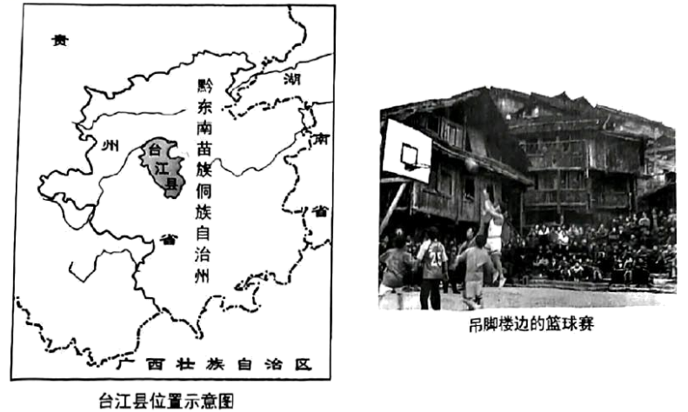
（1）举办今年赛事的台江县位于____省，地处我国地势的第____级阶梯。
（2）“村BA”篮球赛事源于当地少数民族为庆祝粮食丰收而举行的“吃新节”。当地的主要粮食作物是____（水稻/青稞）。
（3）赛场边的吊脚楼是当地特色民居。影响其呈阶梯状依山而建的主要因素是（ ）
A. 气温 B. 降水 C. 地形 D. 河流
（4）比赛中场休息时，生活在这里的苗族、侗族等少数民族会进行民族歌舞表演。我国民族分布具有的特点是____。
（5）赛后奖品中的鲟鱼属于冷水鱼，一般生活在北方水域。请将下列自然条件的数码代号，填入合适的框内，以说明鲟鱼在台江县也能养殖的原因。
①常年水温较低②冬无严寒，夏无酷暑，降水较多③优质的冷水资源
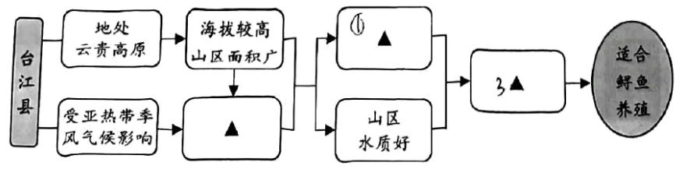
【答案】（1） ①. 贵州 ②. 二
（2）水稻 （3）C
（4）大杂居、小聚居、交错居住
（5）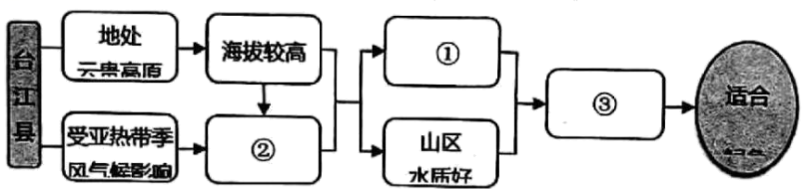
【解析】
【分析】本题以黔东南苗族侗族自治州每年举办的乡村篮球赛事为资料，涉及行政区划、地势、粮食作物、特色民居、民族分布特征、鲟鱼在台江县也能养殖的原因等相关知识，考查学生对相关知识的掌握程度。
【小问1详解】
台江县位于贵州省，位于云贵高原，地处我国地势的第二级阶梯。
【小问2详解】
台江县位于我国南方地区，属于亚热带季风气候，雨热同期，适宜水稻生长。
【小问3详解】
吊脚楼呈阶梯状依山而建是为了适应当地地形崎岖的地表特征，故主要影响因素是地形，故选C。
【小问4详解】
贵州省苗族、侗族等少数民族众多，表明我国民族分布具有大杂居、小聚居、交错居住的特点。
【小问5详解】
台江县位于云贵高原，由于海拔高，山区面积广，常年水温较低；受亚热带季风气候影响，冬无严寒，夏无酷暑，降水较多，山区水质较好，拥有优质的冷水资源，因此适宜鲟鱼养殖；填图如下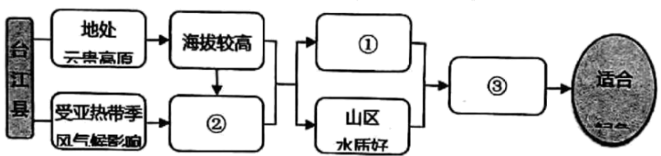 。
9. 印度和埃及都是历史悠久的传统农业国。填表比较两国位置、气候以及农业的共同点和差异性。
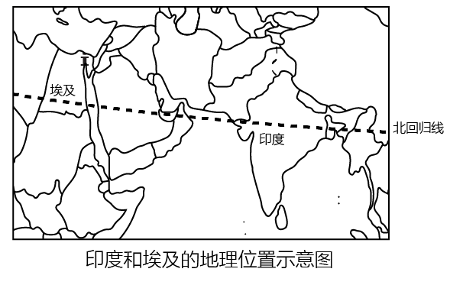
比较项 | 印度 | 埃及
位置 | 地处五带中的热带和①____带
位置 | 位于亚洲②____部 | 跨③____两洲
气候 | 热带气候分布面积广
气候 | 热带季风气候主，旱雨季分明 | ④____气候类型为主，全年炎热少雨
农业 | 传统农业国
农业 | ⑤____（耕地/林地）面积居世界首位，是世界重要的产粮国之一 | 耕地主要分布在⑥____河两岸；是世界上重要长绒棉生产和出口大国
两个国家发展农业的条件，还有很多项目可以比较。请再举出一个比较项目：⑦____

【答案】 ①. 北温 ②. 南 ③. 亚非 ④. 热带沙漠 ⑤. 耕地 ⑥. 尼罗 ⑦. 地形；土壤；水文等（任答一点）
如：恒河是印度的圣河，埃及尼罗河是世界第一长河，是埃及农业的重要水源
【解析】
【详解】北回归线穿过印度和埃及南部，两国地处五带中的热带和北温带。印度位于亚洲的南部，埃及位于非洲的东北部，领土包括苏伊士运河以东的西奈半岛，跨亚非两洲。印度以热带季风气候为主，旱雨季分明，埃及以热带沙漠气候为主，全年炎热少雨。印度耕地面积居世界首位，是世界重要的产粮国之一，埃及耕地主要分布在尼罗河两岸，是世界上重要的长绒棉生产和出口大国，两国都是传统农业国。恒河是印度的圣河，埃及尼罗河是世界第一长河，是埃及农业的重要水源。
10. 智利是世界上领土最狭长的国家，读图回答。
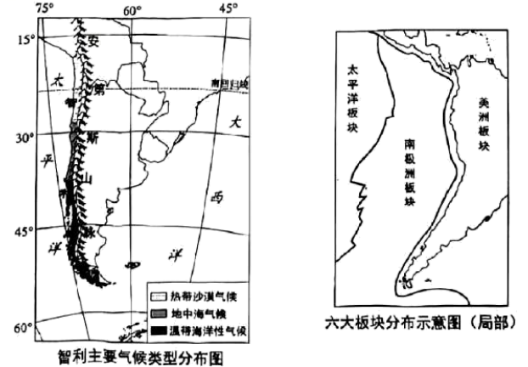
（1）智利位于____山脉的西麓，领土最南端的纬度约57°S，最北端的纬度约____。
（2）智利主要的气候类型，按纬度由低到高分布依次是：____气候→____气候→____气候。
（3）智利是世界上多火山、地震的国家，地处____板块和美洲板块交界处。
（4）智利出产的水果车厘子春节期间大量运往我国销售。从季节上看，该国此时处于____（夏/冬）季。
（5）智利的车厘子通过多种交通方式运往我国，你认为最合适的运输方式是____，理由是____。
【答案】（1） ①. 安第斯 ②. 18°S（16°S-20°S之间均可）
（2） ①. 热带沙漠 ②. 地中海 ③. 温带海洋性
（3）南极洲 （4）夏
（5） ①. 海洋运输（航空运输） ②. 运量大、运费低（速度快、更保鲜）
【解析】
【分析】本题以智利为背景，涉及智利的地形、气候、交通运输方式选择等相关知识，考查学生读图能力和基础知识运用能力。
【小问1详解】
读图可知，智利位于安第斯山脉的西麓，属于迎风坡区域、领土最南端的纬度约57°S，最北端的纬度约18°S。
【小问2详解】
结合所学知识可知，智利主要气候类型，按纬度由低到高，自南向北分布依次是回归线附近的热带沙漠气候→地中海气候→温带海洋性气候。
【小问3详解】
读图可知，智利地处南极洲板块和美洲板块交界处，地壳较为活跃，多火山、地震。
【小问4详解】
我国位于北半球，春节是在冬季，而智利在南半球，季节与北半球相反，北半球冬季对应南半球夏季，春节在我国上市，所以智利的车厘子在当地的夏季成熟。
【小问5详解】
随着保鲜技术的发展，海运运载量大，运价低，成为智利车厘子出口到中国最经济的运输方式，但是速度较慢，若想要速度快，则可以选择航空运输，但是价格相应较贵。
11. 小华同学计划暑假期间与父母一起沿219国道自驾游，出发前对沿途的地理环境进行了资料检索。请填写相关内容，帮助小华完善资料。
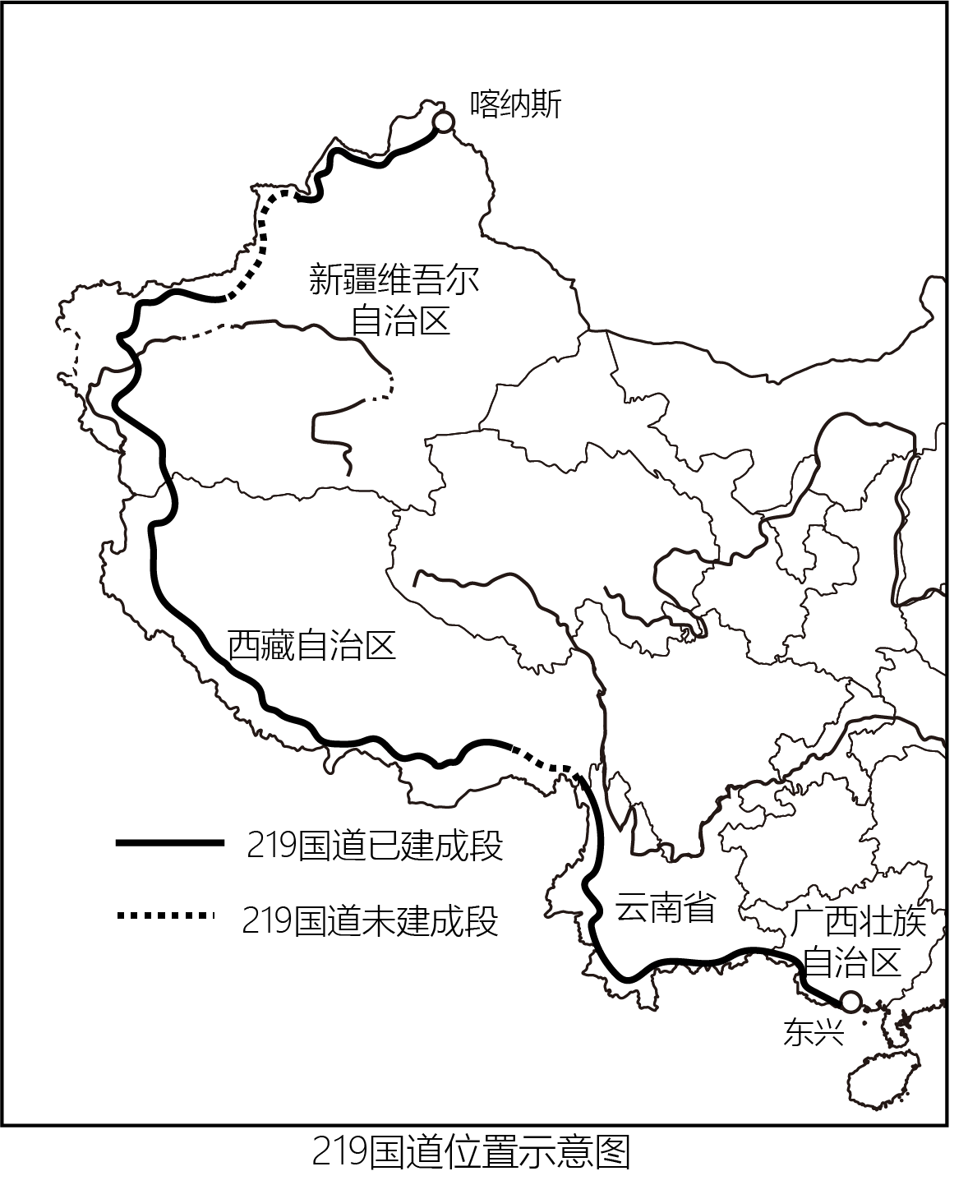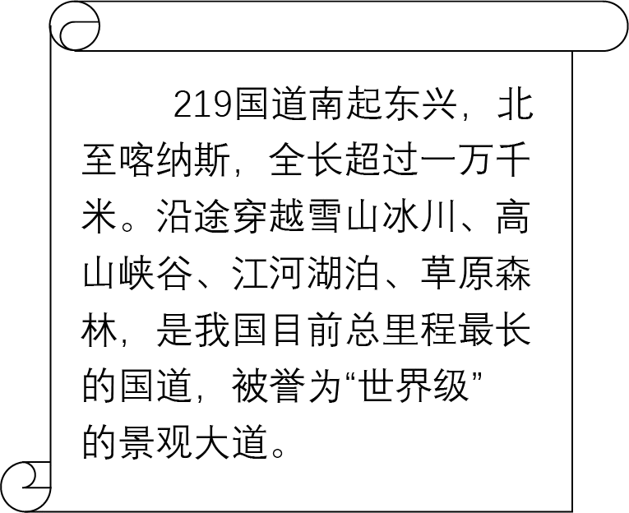
（1）小华一家计划从东兴出发，依次经过北回归线穿越的____自治区和云南省，然后再前往位于“世界屋脊”的西藏自治区和地形特点为“三山夹两盆”的____自治区。
（2）补充完成小华整理的表格资料。
自然条件 | 查阅的主要地图 | 219国道沿线的主要地理事物
主要地形 | 《①____》等地图 | 两广丘陵、云贵高原、横断山脉、青藏高原、喜马拉雅山脉、昆仑山脉、帕米尔高原、塔里木盆地、天山山脉、准噶尔盆地、阿尔泰山等
主要气候类型 | 《②____》等地图 | 亚热带季风气候、热带季风气候、高原山地气候、温带大陆性气候
主要河流 | 《中国水系》《中国地形》等地图 | 澜沧江、怒江、雅鲁藏布江、③____河（我国最大内流河）、额尔齐斯河

（3）在219国道云南段，小华一家可以看到的自然景观是（ ）
A. 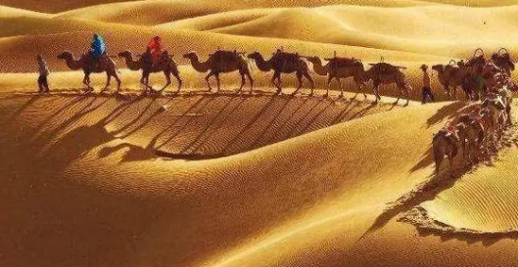 B. 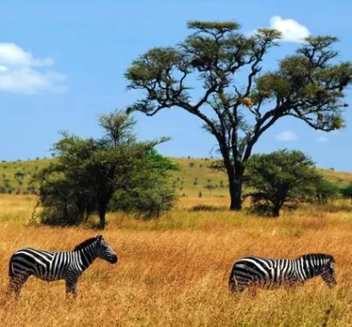
C. 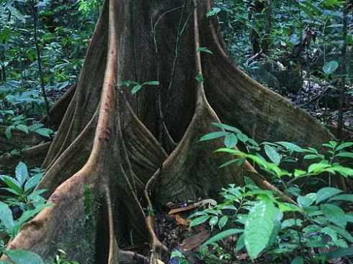 D. 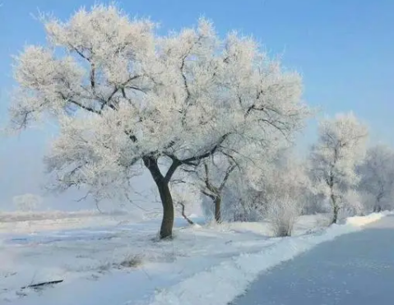
（4）小华准备携带途经西藏段时需要用到的物品。他最有可能携带的物品是____，理由是____。
（5）219国道经过了我国四大牧区中的西藏牧区和____牧区，沿途可见一望无际的草原和成群的牛羊。
（6）在219国道终点喀纳斯地区，可以欣赏到我国唯一注入____洋的河流额尔齐斯河的风光。
【答案】（1） ①. 广西壮族 ②. 新疆维吾尔
（2） ①. 中国地形 ②. 我国气候类型；世界气候类型（任答一点） ③. 塔里木 （3）C
（4） ①. 表述参考：防晒霜太阳辐射强 ②. 紫外线强烈，保护皮肤任选一个，理由合理即可。
（5）新疆 （6）北冰
【解析】
【分析】本题以219国道相关图文为材料，涉及广西、云南、西藏、新疆等各地的景观、气候、农业类型、河流等相关知识点，考查对这些知识的熟练掌握程度。
【小问1详解】
北回归线唯一穿越的自治区是广西壮族自治区。“三山夹两盆”的新疆自治区，阿尔泰山、天山、昆仑山之间夹着准噶尔盆地与塔里木盆地。
【小问2详解】
查看地形则查阅“中国地形图”；查看世界范围的气候类型，则查看“世界气候类型图”，查看中国范围的气候类型，则查看“中国气候类型图”。我国最长的内流河位于新疆塔里木盆地的塔里木河。
【小问3详解】
A为西北地区沙漠景观，云南不属于西北地区，A排除；B为非洲热带草原气候的景观，B排除；C为热带雨林板块根景观，可能是云南西双版纳地区的热带雨林，C正确；D为东北地区雾凇的景观，云南纬度低，气温高，D排除。因此答案选C。
【小问4详解】
拉萨的紫外线和太阳光照很强烈，防晒霜以及帽子、墨镜、遮阳伞都要带上，保护好自己的肌肤。
【小问5详解】
从题干资料“219国道南起东兴，北至喀纳斯”可知，喀纳斯属于新疆，故219国道经过了我国四大牧区的西藏牧区和新疆牧区。
【小问6详解】
我国唯一注入北冰洋的河流就是新疆北部的额尔齐斯河。
12. 每年6月5日的“世界环境日”，是联合国为鼓励全球居民提高环保意识和采取环保行动而设立的节日。请从“世界环境日”海报的画面中，找出反映人类为保护地球环境所采取的积极措施。（至少写出3条）

【答案】发展风力发电；发展太阳能（光伏）发电；开发水能资源；保护青山绿水；保护森林；植树种草等
【解析】
【详解】由题干可知，“世界环境日”，是联合国为鼓励全球居民提高环保意识和采取环保行动而设立的节日。由“世界环境日”海报的画面，分析可知，人们对太阳能、地热能、水能、风能的利用，是从自然界获取的，可以再生的非化石能源，另外保护森林；植树种草等，可以更好地保护我们的青山绿水，保护好我们的环境。

